Конфигурация:
1С Управление торговлей 11
35000 номенклатуры

https://yadi.sk/d/CSHmbzNKX4hRB
Ссылка на базу 1С 7.7 ТИС
2 видео инструкции
и структуру хранения данных в виде Excel

Задачи:
1. Написать обработку загрузки прайсов поставщиков
Сначала 6 прайсов дальше будет больше, прайсы разные
Если при загрузке прайса есть позиция которая ранее не загружалась в 1С то должно выйти информационное сообщение
На примере прайса поставщика капот.ру
Поля под загрузку из всех прайсов:
Артикул - идентификация номенклатуры - каталожный номер детали
Номер производителя -
Название
Марка А.М.

Карточка товара
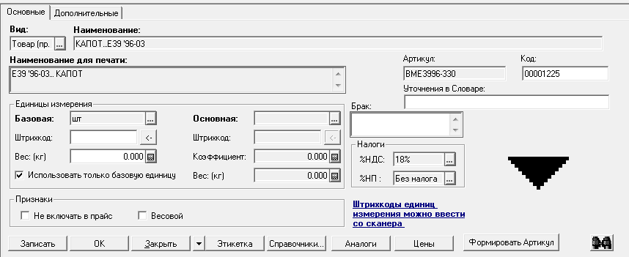

Номер производителя - именно производителя
Оригинальный номер

В карточке контрагента - поставщика есть реквизит процент скидки и после загрузки цены из прайса себестоимость высчитываетя как цена минус скидка

В справочник аналоги сделать 2 реквизита

2. Отчет прайс лист и возможность сохранить в Excel
Отчет формируется с наилучшими ценами, из загруженных прайсов(если товара нет в наличии- то цена не учитывается и )
Если товара нет, то в прайсе ставится “0” или “-” в графе количество

Нужен пример прайс листа - колонки

3. Рабочее место менеджера по продажам
В нем менеджер создает заказы клиентов
Есть возможность просмотреть предложения по ценам и по количеству от разных поставщиков определенного товара
Есть видео инструкция

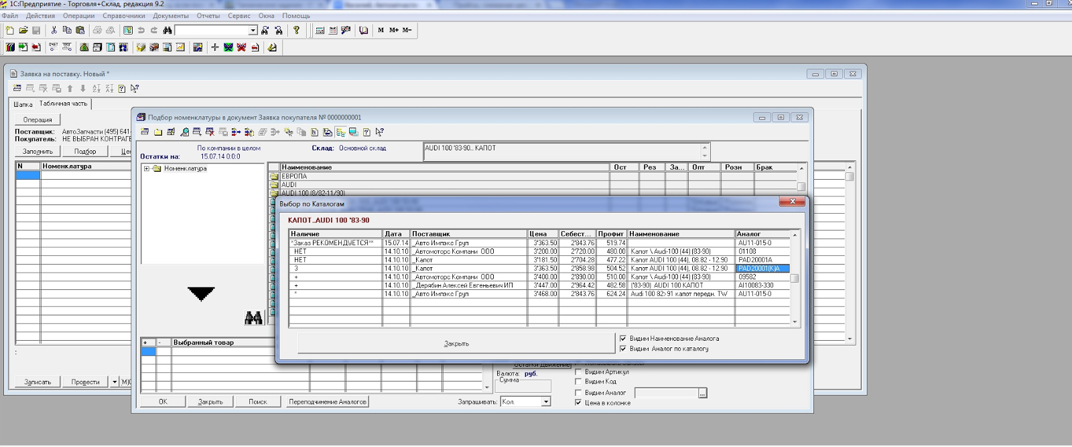

Обрати внимание на следующее:

1. участвует в выборе детали 4 поставщика ( Автоимпекс, Автомоторс, Дерябин, Капот)

2. Капот и Автомоторс присутствуют дважды т.к. у кажодого из них эта позиция поставляется разными производителями. У Капота позиция определяется по артикулу PAD20001A и PAD20001(K)A. У Автомоторса позиция определяется тоже по двум артикулам…

3 Колонки Цена Себестоимость Профит… Цена - нулевая цена поставщика. Она видна в прайсе, который приходит каждое утро. Себестоимость=Цена - Профит. Профит - скидка поставщика. Автомоторс дает 15% скидку 3200*0,85 = 2720.

Подбор должен выглядеть так
Первая строка - рекомендуется - наименьшая себестоимость - (цена - скидка)
Остальные в порядке увеличения себестоимости

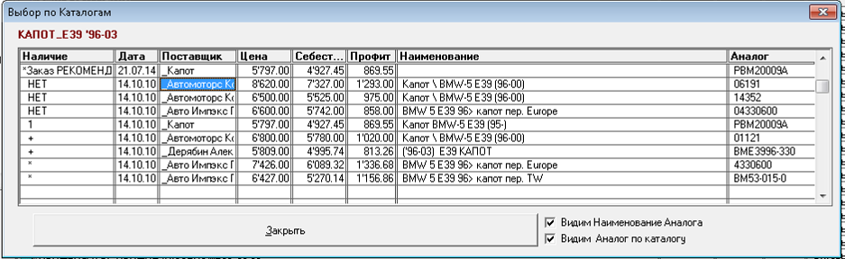

4. Возможность по кнопке в конце дня создать заказы поставщикам, по 1 заказу на каждого поставщика, в заказ поставщику собираются все товары из сегодняшних заказов клиентов, где выбран был товар этого поставщика
(как самый выгодный из тех, что были в наличии)
Есть видео инструкция

Дополнительно:
По каждой детали может быть 5 кодов - каждый код относится к конкретному поставщику + 5 оригинальных номеров, сделать структуру в которой удобно было бы искать товары по этим номерам

Чтобы при добавлении нового поставщика было возможно без доработок включить его в бизнес процесс

Хранить так же названия поставщиков в товаре помимо кода и оригинального номера

Документооборот:
Заказы в течение дня делаем в АРМ
Формируем общие заказы поставщикам - по одному на поставщика
После прихода товаров от поставщика делаем на основании заказа поставщику - поступление товаров и услуг
И после этого делаем Реализацию ТиУ на основании заказа клиента

